河北省气候影响评价

（2021年4月）

河北省气候中心

目 录
一、基本气候概况 1
二、主要气候特征 1
1、气温 1
2、降水 2
3、日照 4
三、主要天气气候事件 5
1、大风沙尘 5
2、雾和霾 7
3、降雪 9
四、雄安气候特征 9
五、气候影响评估 10
1、天气气候条件对农业影响 10
2、大气自净能力评价 10
3、天气气候条件对交通运输业影响 11
六、下月气候预评估 12

资料及方法说明
1. 资料来源
使用了河北省142个气象观测站观测资料。
2. 评价方法
2.1 气温使用气温距平△T评定：
3.0℃≤ | △T |  |  | 异常偏高
2.0℃≤ | △T | ＜3.0℃ |  | 显著偏高
1.0℃≤ | △T | ＜2.0℃ |  | 偏高
-1.0℃＜ | △T | ＜1.0℃ |  | 正常
-2.0℃＜ | △T | ≤-1.0℃ |  | 偏低
-3.0℃＜ | △T | ≤-2.0℃ |  | 显著偏低
 | △T | ≤-3.0℃ |  | 异常偏低
2.2 降水使用降水距平百分率△R%划分：
100%≤ | △R% |  |  | 异常偏多
50%≤ | △R% | ＜100% |  | 显著偏多
25%≤ | △R% | ＜50% |  | 偏多
-25%＜ | △R% | ＜25% |  | 正常
-50%＜ | △R% | ≤-25% |  | 偏少
-80%＜ | △R% | ≤-50% |  | 显著偏少
 | △R% | ≤-80% |  | 异常偏少
2.3 日照使用日照时数距平△S评定：
100小时≤ | △S |  |  |  | 异常偏多
50小时≤ | △S | ＜100小时 |  |  | 显著偏多
20小时≤ | △S | ＜50小时 |  |  | 偏多
-20小时＜ | △S | ＜20小时 |  |  | 正常
-50小时＜ | △S | ≤-20小时 |  |  | 偏少
-100小时＜ | △S | ≤-50小时 |  |  | 显著偏少
 | △S | ≤-100小时 |  |  | 异常偏少

2021年4月河北省气候影响评价

一、基本气候概况
河北省2021年4月基本气候概况：全省平均气温13.8℃，接近常年；平均降水量11.8毫米，较常年偏少45.1%，为2008年以来同期最少；平均日照215.9小时，较常年偏少24.6小时，属偏少年份，为2004年以来同期最低。月内主要天气气候事件有：月中出现较大范围沙尘天气，部分地区出现沙尘暴天气；月内持续性雾和霾天气；月末北部地区出现降雪天气。

二、主要气候特征

1、气温
图1 河北省4月平均气温历年变化（℃）
4月，全省平均气温13.8℃，较常年偏高0.1℃，属正常年份（图1）。各地平均气温在4.9～16.1℃之间。除张承北部地区以外，其余地区平均气温都在8℃以上；长城以南平均气温在12℃以上。正定4月平均气温为16.1℃，为全省最高（图2）。
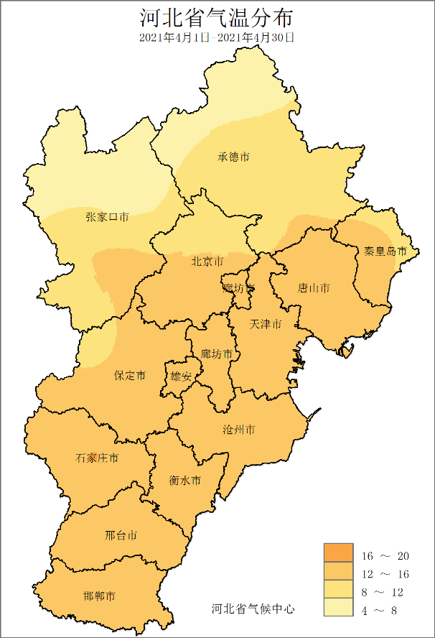 | 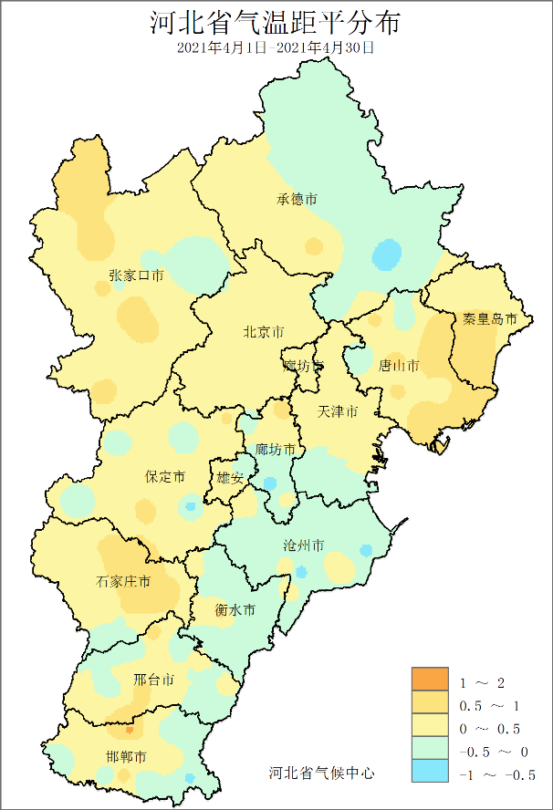
图2 河北省2021年4月平均气温（℃） | 图3 河北省2021年4月平均气温距平（℃）
与常年相比，全省平均气温属正常年份。空间分布上全省仅永年、唐县、迁安和乐亭偏高1℃以上，承德县偏低1℃，其它地区接近常年。（图3）。

2、降水
4月，全省平均降水量11.8毫米，较常年偏少45.1%，属偏少年份，为2008年以来同期最少（图4）。各地降水量在1.5～73.8毫米之间。冀东、冀西以及冀南部分地区降水量超过10毫米，秦皇岛东部和南部超过50毫米，其他大部地区降水量不足10毫米（图5）。
图4 河北省4月降水量历年变化（毫米）

图5 河北省2021年4月降水量（毫米） | 图6 河北省2021年4月降水距平百分率（%）
与常年相比，全省平均降水量属偏少年份。空间分布上，秦皇岛大部和唐山东南部偏多，其它地区接近常年或偏少，承德西部、保定中东部、廊坊北部、雄安大部、以及承德、石家庄和衡水三市局部偏少超过80%（图6）。

3、日照
4月，全省平均日照215.9小时，较常年偏少24.6小时（图7），属偏少年份，为2004年以来同期最低。各地日照时数在166.4～316.5小时之间，超过5成地区日照时数在200小时以上，廊坊北部、雄安中部、石家庄中西部、沧州和衡水两市中部以及邢台东部等地区超过250小时，香河、三河和武邑等12个县（市、区）超过300小时，香河316.5小时，为全省最多；冀南部分地区少于200小时，孟村166.4小时，为全省最少（图8）。
图7 河北省4月平均日照时数历年变化（小时）
与常年相比，全省平均日照时数属偏少年份。空间分布上，廊坊北部、雄安中部、石家庄中西部、衡水中部、邢台东部以及沧州部分地区日照时数偏多，其余地区接近常年或偏少，全省大部地区偏少20～50小时之间，冀中南的局部地区偏少50小时以上，孟村偏少73.7小时，为全省偏少最多（图9）。
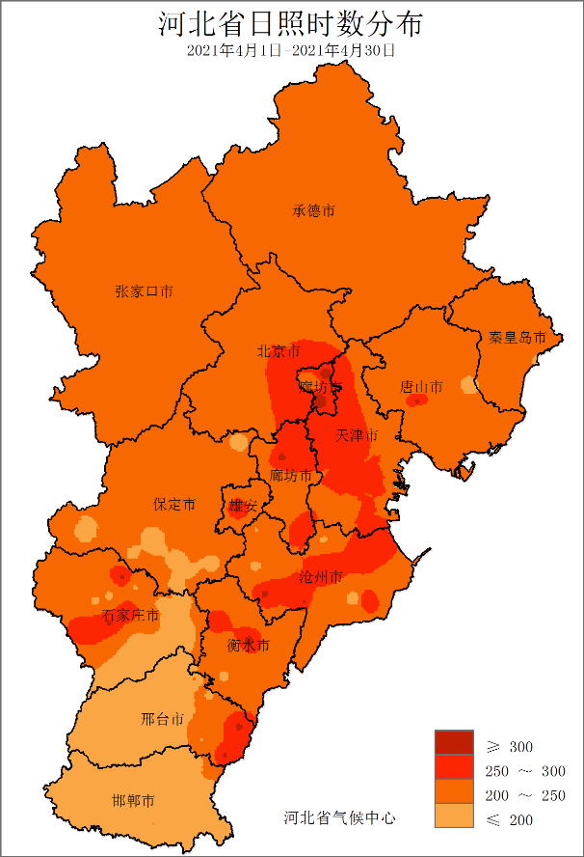 | 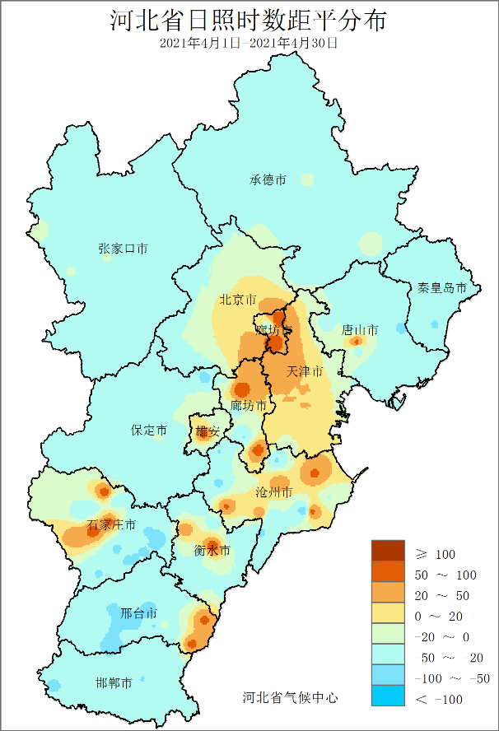
图8 河北省2021年4月日照时数（小时） | 图9 河北省2021年4月日照时数距平（小时）

三、主要天气气候事件
4月主要天气气候事件有：月中出现较大范围沙尘天气，部分地区出现沙尘暴天气；月内持续性雾和霾天气；月末北部地区出现降雪天气。

1、大风沙尘
4月，河北省共出现大风299站次，较常年偏多19.3%，为2006年以来同期第二多（图10），出现沙尘238站次，较常年偏少22.2%，为2007年以来同期最多（图11）。4月15～16日出现大范围沙尘过程。
4月15～16日，受冷空气影响，河北省出现大范围大风沙尘天气，沙尘天气主要影响张家口、承德、保定、雄安新区、廊坊、沧州、石家庄、衡水、邢台、邯郸等地的123个县（市、区），其中6个县（市、区）出现浮尘，116个县（市、区）出现扬沙，沽源出现沙尘暴（图12）。15日，全省共有117个县（市、区）受沙尘影响，单日影响范围为1981年以来同期（4月）最大。

图10 河北省4月大风历年变化（站次）

图11 河北省4月沙尘历年变化（站次）
期间，全省106个县（市、区）出现极大风速超过17m/s的大风天气，其中48个县（市、区）为9级大风，11个县（市、区）为10级大风，宽城和怀来极大风速分别达到了31.5m/s和28.6m/s（11级）。大风过程中46个县（市、区）的极大风速突破历史4月有记录以来最大值，正定、藁城、围场、平泉、宽城和固安等6个县（市、区）突破历史最大值。15日，单日大风影响105个县（市、区），为2001年以来同期（4月）单日影响范围最大（图13）。

图12 河北省2021年4月15～16日沙尘过程监测图 | 图13 2021年4月15日大风监测图

2、雾和霾
4月，河北省平均雾和霾日数为12.3天，较常年同期偏多3.4天，雾和霾天气以轻雾为主，平均出现日数为11.8天，较常年同期偏多3.9天；平均大雾日数0.3天，较常年偏少0.3天。冀南部分地区雾和霾日数超过15天，沙河雾和霾日数最多，为22天；其他大部地区少于15天，张家口大部、承德、秦唐北部以及保定北部等地不足10天，满城月内未出现雾和霾天气（图14）。3～4日、12日、22～23日和27日发生大范围雾和霾天气。
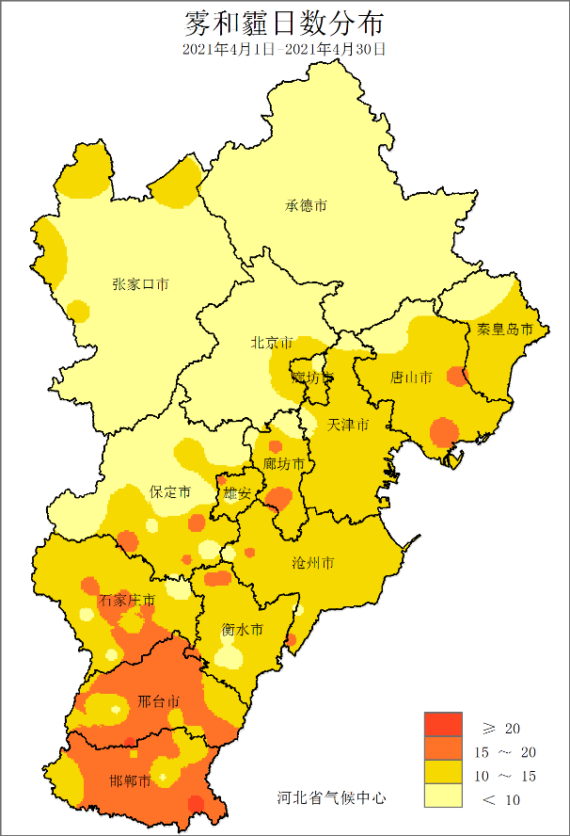  图14 河北省2021年4月雾和霾日数分布图 | 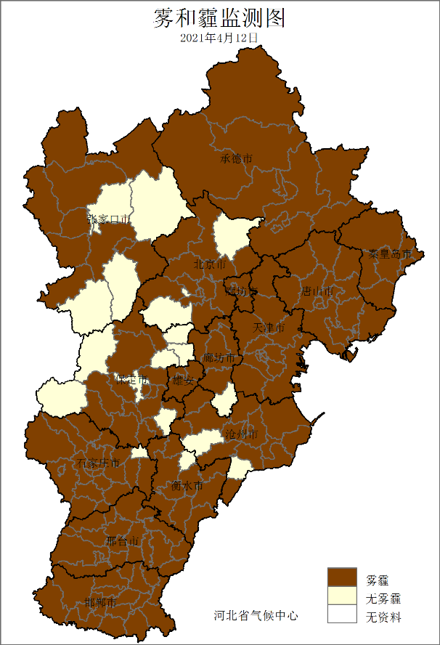  图15 河北省2021年4月12日雾和霾监测图
3～4日全省121个县（市、区）出现雾和霾天气；12日出现本月单日最大范围雾和霾天气，影响全省126个县（市、区）（图15）。22～23日，共计130个县（市、区）受到雾和霾天气影响。27日，除张家口和保定两市大部地区以外，其他地区共计108个县（市、区）出现雾和霾天气。

图16 河北省2021年4月逐日雾和霾站次

3、降雪
4月，河北省平均降雪日数0.3天，较常年偏少0.1天。月内共计出现4次降雪过程，分别是1日、12日、15～16日和27～30日，其中30日影响范围最大（图17）。

图17 河北省2021年4月逐日降雪变化（站）
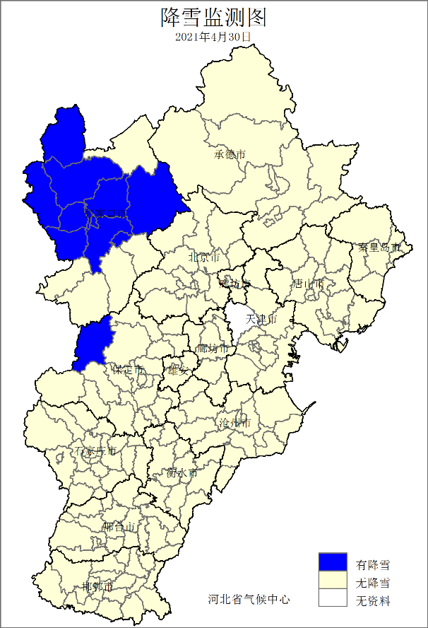
图18 河北省2021年4月30日降雪监测图
30日，全省10个县（市、区）出现降雪天气，主要分布在张家口西北部和中部（图18），尚义、万全和怀万日最大降雪量超过10毫米，尚义最大，达15.4毫米。

四、雄安气候特征
4月，雄安新区平均气温14.9℃，较常年偏高0.3℃，属正常年份；平均降水量2.3毫米，较常年偏少89.3%，属异常偏少年份；平均日照时数249.6小时，较常年偏多21.4小时，属偏多年份。
月内，雄安新区主要气象灾害有沙尘、大风、寒潮、雾和霾。新区平均沙尘日数2.3天，较常年偏多0.2；平均大风日数2.0天，较常年偏多0.7天；平均寒潮日数0.3天，与常年持平；平均雾和霾日数为13天，较常年偏多3.9天

五、气候影响评估

1、天气气候条件对农业影响
本月冬小麦处于起身后期～抽穗期，发育期较常年偏早5天左右；棉花、春玉米、花生等作物处于播种出苗期；梨、杏、核桃等果树处于开花～幼果期；苹果处于展叶～开花期。月内温度多波动，有两次较大降温过程，未对冬小麦造成冻害，而适当的降温可以抑制前期的旺长,使幼穗分化时间延长，有利于形成大穗多粒。下旬受冷空气影响，北部春播区气温较常年偏低1℃，且伴随大风沙尘天气，对春玉米、杂粮大豆等作物播种出苗不利。随着气温升高、土壤水分蒸发量增，大部分地区表层土壤缺墒或持续缺墒，出现轻度或中度旱情。月内日照阶段性不足，不利于设施蔬菜健壮生长。

2、大气自净能力评价
2021年4月，我省有82个县（市、区）的大气自净能力达到4.5吨/天/平方公里以上，主要分布在张家口大部、承德西北部、唐山大部、秦皇岛中南部、保定西北部以及沧州、衡水、邢台和邯郸大部等地区，表明这些地区的大气对污染物的清除能力较强；其中，康保、赤城和丰宁等26个县（市、区）的大气自净能力在5.5吨/天/平方公里以上，大气对污染物的清除能力很强；唐山、石家庄和邯郸三市局部小于2.5吨/天/平方公里，大气对污染物的清除能力较弱（图19）。
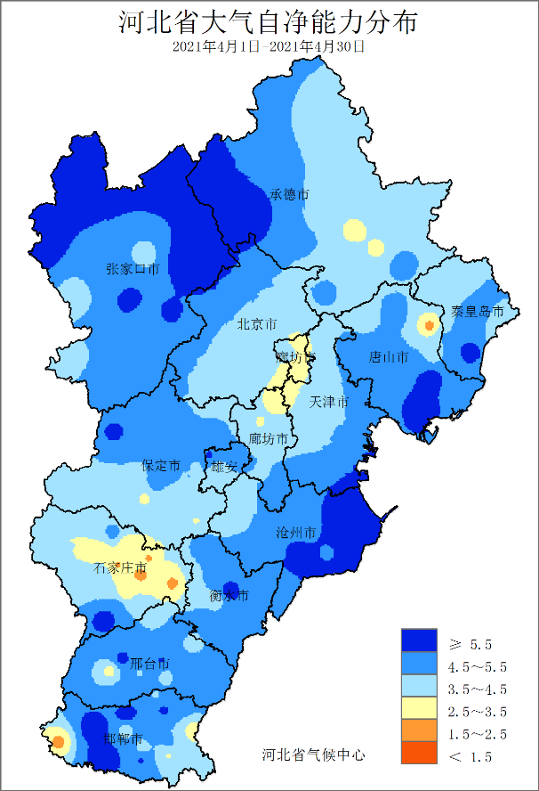
图19 河北省2021年4月平均大气自净能力分布（吨/天/平方公里）

3、天气气候条件对交通运输业影响
4月，全省平均交通运营不利天气（10毫米以上降水、雪、雨凇、雾、扬沙、沙尘暴、大风）日数为3.2天，较常年同期偏少1天（图20）。主要影响时段为3～4日、12～13日、15～16日、22～23日和27～30日。各地交通不利天气日数在1～12天，全省大部分地区的日数在2～5天，张家口北部、承德西部和石家庄、邢台两市局部在5天以上，康保12天，为全省最多（图21）。与常年相比，承德西部、中部和南部以及唐山、秦皇岛、保定、石家庄、邢台和邯郸等地的局部地区偏多，其它地区接近常年或偏少；张家口西部、廊坊中部和南部、石家庄东部等地偏少2天以上（图22）。

图20 河北省2021年4月交通运营不利天气日数历年变化（天）
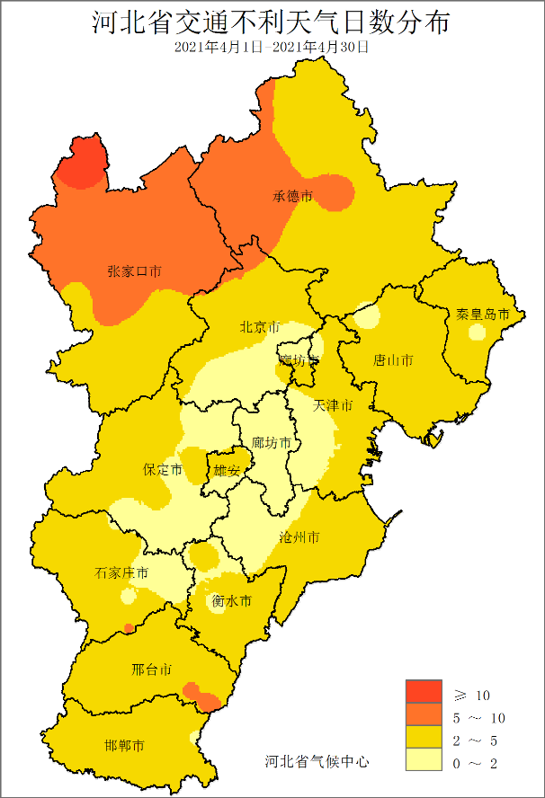  图21 河北省2021年4月交通运营不利天气日数分布图（天） | 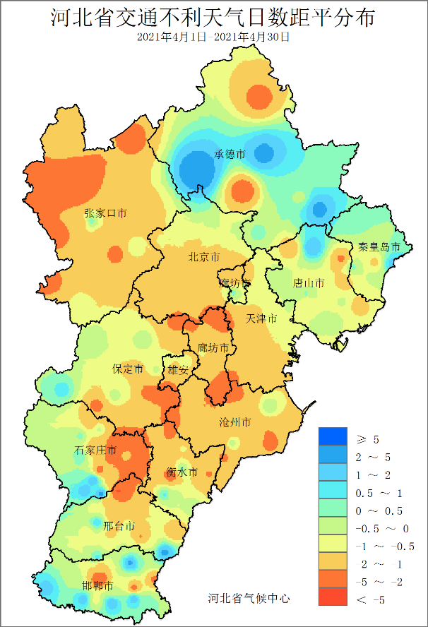  图22 河北省2021年4月交通运营不利天气日数距平分布图（天）

六、下月气候预评估
预计2021年5月河北省平均降水量较常年偏多1成，其中西北部地区降水量接近常年，其它地区降水量较常年偏多1～2成；全省平均气温较常年偏高0.5～1℃左右，其中保定、石家庄、邢台和邯郸的西部气温较常年偏高1℃左右，其它地区气温较常年偏高0.5℃左右。
做好麦田后期管理。5月份冬小麦为抽穗、开花、灌浆期，是产量形成的关键时期，各地应根据麦田墒情及冬小麦长势，做好后期水肥管理；同时，随着气温升高，易发生干热风天气，冬小麦赤霉病、条锈病、蚜虫等病虫害也进入活跃期，应做好病虫害、干热风的监测与防治，预防后期倒伏，适时做好“一喷多防”工作。加强春播作物田间管理。未播种地块应抓住晴好天气趁墒播种；已播种地区应及时查苗、补苗，对于地膜播种已经出苗的要及时破膜，防止膜内地温过高灼伤幼苗。设施蔬菜及时放风和防风，做好棚室内温、湿度的调节，并预防病虫害。
主班：许 康
副班：高旭旭
审核：邵丽芳
签发：于长文

